Fiche 48
Fiche élève
Une brochure pour présenter l’actualité théâtrale de sa région

Vous allez réaliser une brochure numérique, à l’aide du logiciel Didapages, pour présenter l’actualité théâtrale de votre région après en avoir pris connaissance sur le site theatre-contemporain.net

1 Découvrir l’actualité culturelle de sa région
Le site theatre-contemporain.net propose des pages qui permettent de se tenir informé sur les spectacles joués dans les différentes régions de France, en Belgique et en Suisse.
a. Rendez-vous le sur site www.theatre-contemporain.net et, dans la carte de France qui s’affiche, cliquez sur la région qui vous concerne.
b. Prenez le temps de consulter la page des spectacles. Tâchez de repérer des spectacles qui vous paraissent intéressants, soit parce qu’ils sont joués dans un théâtre près de chez vous, soit parce que vous connaissez l’auteur de la pièce, soit parce que le type de spectacle présenté vous plaît (par exemple une comédie musicale si c’est un genre que vous appréciez). Sélectionnez entre trois et cinq spectacles.
c. Copiez ci-dessous le lien qui permet d’accéder à leur présentation. À chaque fois, précisez le titre du spectacle, l’auteur, le metteur en scène, le lieu où le spectacle est joué, les dates du spectacle.
Ex : Le Dodo, de Yannick Jaulin, mise en scène de Laurent Brethome, joué au théâtre de Cavaillon du 22 au 24 mai
http://www.theatre-contemporain.net/spectacles/Le-Dodo/
Spectacle n° 1 : …………………………………………………………………………………………………………………..….
Spectacle n° 2 : …………………………………………………………………………………………………………………..….
Spectacle n° 3 : …………………………………………………………………………………………………………………..….
Spectacle n° 4 : …………………………………………………………………………………………………………………..….
Spectacle n° 5 : …………………………………………………………………………………………………………………..….

2 Rédiger la présentation critique des spectacles
Avant de travailler dans Didapages, il est nécessaire de rédiger le contenu de la présentation des spectacles. Pour cela, suivez les consignes ci-dessous. Vous pourrez ensuite copier et coller ce que vous aurez écrit dans Didapages.
a. Pour commencer, préparez le contenu de la page d’accroche. Rappelez les éléments que vous avez relevés dans la question 1. c. mais faites-le de manière plaisante, avec une phrase qui suscite la curiosité du lecteur.
Exemple. Alors qu’on le croyait disparu depuis trois siècles, le dodo est de retour ! En tournée à travers la France, il sera sur scène du théâtre de Cavaillon en mai prochain.
…………………………………………………………………………………………………………………..…...........................
b. Pour la deuxième page, faites la présentation détaillée du spectacle : expliquez de quoi il s’agit (le thème, l’histoire), indiquez si c’est un spectacle grave ou humoristique, précisez si c’est une pièce de théâtre, un spectacle chanté, un one man show, etc.
…………………………………………………………………………………………………………………..…...........................
c. Pour la troisième page, parlez des acteurs ou des artistes qui jouent ce spectacle. Donnez quelques indications concernant leur carrière (si le site en propose). De la même façon présentez l’auteur et le metteur en scène.
…………………………………………………………………………………………………………………..…...........................
d. À partir des extraits vidéo présents sur le site, rédigez une critique du spectacle. Vous pouvez le faire en composant quelques phrases qui constitueront comme une revue de presse.
Exemple : « Un dodo bien éveillé ! Yannick Jaulin campe un personnage tonique et drôle. Son énergie sur scène ne faiblit pas. » « C’est un spectacle où l’on rit beaucoup mais c’est aussi un spectacle plein de poésie. » « L’émotion nous gagne quand nous comprenons que nous aussi nous sommes des dodos, victimes de la cruauté des hommes. » « On a tous en nous un dodo qui sommeille », etc.
…………………………………………………………………………………………………………………..…...........................
e. Recommencez ce travail pour tous les spectacles que vous avez choisis.
…………………………………………………………………………………………………………………..…...........................

3 Mettre en forme le document avec Didapages
Maintenant que votre texte est prêt, vous pouvez commencer la présentation dans Didapages.
a. Après avoir ouvert le logiciel, cliquez sur « Démarrer un nouveau projet ».
b. Donnez un nom à votre projet. Celui-ci doit être sans espace ni caractère spécial ni majuscule (ex : « brochure_theatre » : il s’agit du nom du fichier informatique sous lequel votre projet sera enregistré.)
c. Inscrivez un titre (par exemple, « Si vous aimez sortir, j’ai sélectionné pour vous… ») ainsi que votre nom, puis choisissez une couleur et un motif pour la couverture.
d. Présentez les pages que vous avez prévues pour chaque spectacle en copiant les textes préparés et en utilisant les fonctionnalités de Didapages : insertion d’image, de lien Internet ou de vidéo.
Pour copier-coller un texte dans DIDAPAGES :
- créer une zone de texte (outil « texte » dans le scénario) ;
- dans la zone de texte, clic droit puis « paste » ou bien utiliser les touches Ctrl+V.

e. Enregistrez votre travail en suivant les consignes ci-dessous.

Consignes importantes pour l’enregistrement
Didapages enregistrant les projets dans le dossier du logiciel, votre le projet risque d’être perdu au redémarrage de l’ordinateur. Pour éviter cela, une fois le projet enregistré, il faut l’exporter vers votre dossier personnel :
- Cliquez sur menu projet → enregistrer.
- Cliquez ensuite sur menu projet → fermer.
- Cliquez sur Poursuivre un projet existant.
- Sélectionnez le projet et cliquer sur export. Choisissez votre dossier personnel et cliquez sur OK. Le projet est exporté sous la forme d’une archive ZIP.
Cette manipulation est faite une fois pour toutes. Les fois suivantes, vous n’aurez qu’à cliquer sur menu projet → enregistrer pour enregistrer votre projet.
Pour rouvrir le projet en vue de le compléter :
- Cliquez sur Poursuivre un projet existant.
- Cliquez sur import et sélectionner le projet dans le dossier personnel.
- Sélectionnez le projet dans la liste et cliquer sur ouvrir.

4 Publication de la brochure
Lorsque votre brochure est prête, vous pouvez la publier pour la partager avec vos camarades.
a. Cliquez sur « Générer le livre ». Suivez les différentes étapes (sans rien compléter dans l’étape 2).
b. Choisissez un dossier de destination pour votre projet terminé et cliquez sur OK.
c. Didapages a créé un nouveau dossier portant le nom de votre projet. Pour lire votre journal, il faut ouvrir ce dossier et cliquer sur le fichier index.html.

Pour insérer une image dans DIDAPAGES :
a. Cliquer sur « Menu projet » > « Médias ».
b. Choisir « Image JPG » et sélectionner dans ses fichiers l’image que l’on veut importer*.
c. Cliquer sur « Importer » : si l’image apparait dans la fenêtre, c’est qu’elle est compatible avec DIDAPAGES.
d. Cliquer sur « Retour ». Insérer son image en cliquant sur « Éditer ». Un outil apparait alors dans la zone choisie.
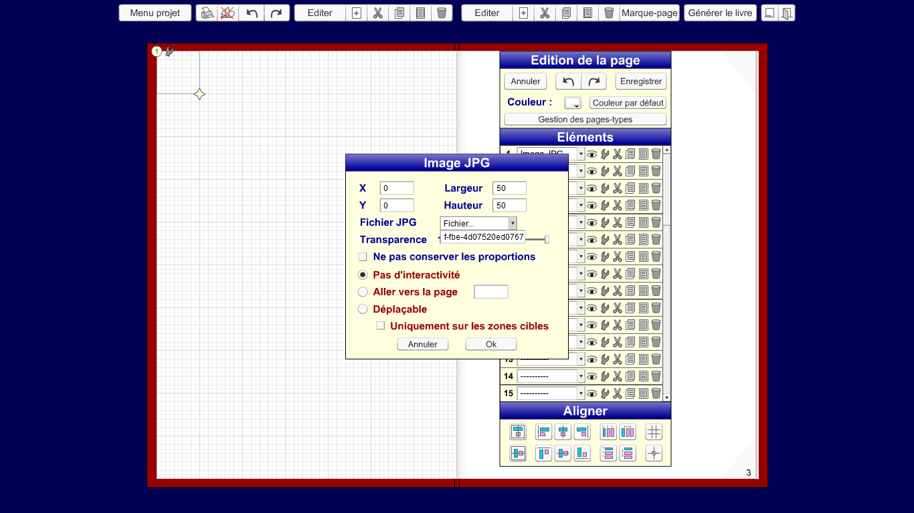
Fiche48-2

e. Cliquer sur cet outil, sélectionner « Image JPG », comme expliqué dans le didacticiel.

Fiche48-1

*Pour enregistrer une image qui est sur un site :
a. Cliquer du bouton droit sur l’image souhaitée et choisir « enregistrer sous »
b. Enregistrer la photo dans le fichier que l’on souhaite.

